暑期留校成员 48 小时黑客松大赛活动方案与通知

活动背景与目标
为进一步提升暑假留校成员的工程实践能力、AI 应用能力、云端部署能力和端到端交付能力，研发部拟组织开展一次 48 小时黑客松大赛。本次活动面向暑假留校全体成员，含基地成员、科技专岗成员及所有岗位人员，要求每位成员独立完成一个小型作品。活动不以单纯比拼代码量为目标，也不是只做概念 PPT，而是通过一次高强度实战，让每个人完成从 发现问题、定义需求、设计方案、实现功能、云端部署到展示复盘 的完整闭环。
本次黑客松的核心要求，是每位成员都要围绕一个具体用户、具体岗位、具体流程中的真实或模拟痛点，完成一个 可运行、可部署、可演示、可讲清楚价值 的作品。作品应体现对业务场景、用户操作路径、数据输入输出、技术实现方式、部署环境和验收标准的理解，避免停留在“我想做一个工具”的表层想法上。最终要做到 问题讲得清、功能跑得通、价值说得明、结果可展示，真正把一个模糊想法转化为可以被体验、被评审、被复盘的最小交付成果。
本次活动也将作为一次面向 FDE / OPC 能力素质 的集中训练。我们希望每位成员，无论是否为研发岗位，都能借助 AI、大模型、Agent、RAG、自动化脚本、低代码平台、开源工具和云服务，完成一次类似“小团队 / 一人公司”的最小交付实践，重点培养 看懂现场、拆解问题、配置资源、完成交付、表达价值、复盘沉淀 的能力。活动不设置物质奖励机制，表现优秀的作品将获得周一下午团建展示及对外交流展示机会，并择优进入后续项目、案例库和能力库中继续沉淀。

组织单位
主办部门： 研发部
参与对象： 暑假留校全体成员
覆盖范围： 含在校成员、基地成员、科技专岗成员及所有岗位人员
[该类型的内容暂不支持下载]
评审人员： 研发部@潘思翰@潘浩宇@张振乐@黄坤
参与形式： 原则上全员参加，每人独立完成一个作品

活动时间安排
暂按本周安排：2026 年 7 月 10 日至 7 月 13 日。如实际发布时间调整，整体顺延。
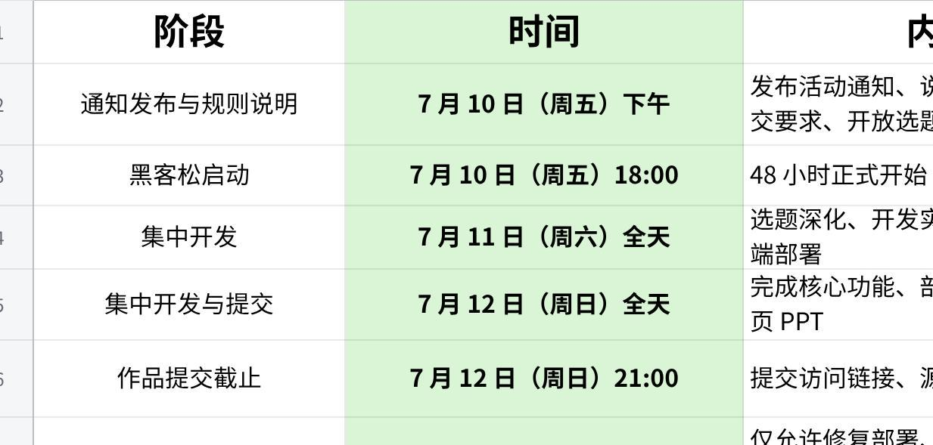
点击图片可查看完整电子表格

一、参赛要求

1. 每人必须完成一个独立作品
每位成员需独立完成一个作品，作品可以是 Web 应用、小程序原型、AI Agent、数据看板、自动化工具、内部效率工具、行业场景 Demo、智能问答系统、流程管理工具、部署脚本工具、skills、MCP等。
允许相互讨论、互相答疑、共享公共组件和基础模板，但每个人必须有自己独立的作品主题、核心功能、部署地址和一页 PPT。

2. 作品必须可运行、可访问、可演示
作品不能只停留在概念、截图或 PPT 层面，必须满足以下基本要求：
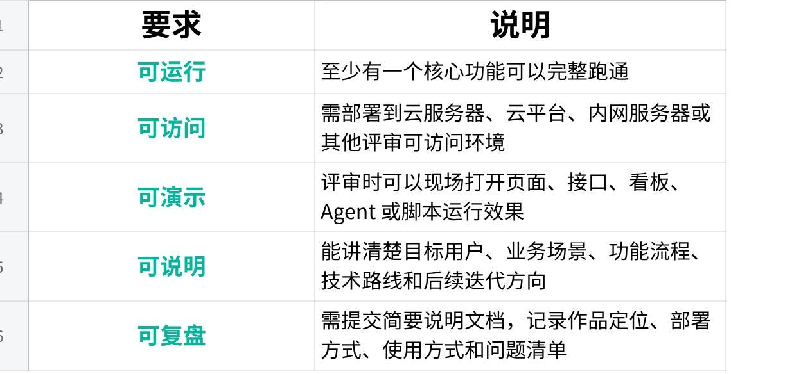
点击图片可查看完整电子表格

3. AI 要求
本次活动鼓励所有作品体现 AI 能力。考虑到成员岗位不同，AI 要求采用“基础要求 + 加分项”的方式。
作品需至少满足以下两项中的一项：
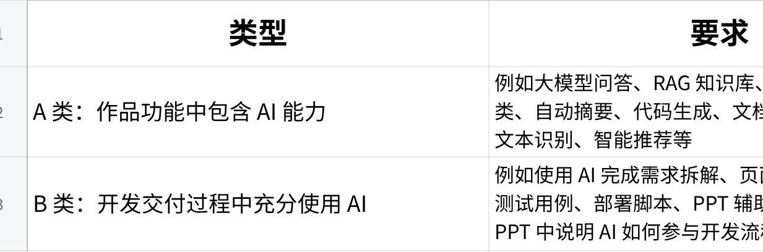
点击图片可查看完整电子表格
同时满足 A 类和 B 类的作品，在评审中获得 AI 应用加分。

4. 云端部署要求
每个作品必须提供一个可访问入口，形式包括但不限于：
- 云服务器公网访问地址；
- 飞书生态访问；
- 云平台部署地址；
- 内网可访问地址；
- Web 页面地址；
- API 调用地址；
- Agent / 工作流体验入口；
- 可在线运行的 Notebook、看板或低代码页面。

5. 部署服务器申请与使用说明
已具备可用于部署的个人云服务器、云平台账号或内网部署环境的成员，原则上优先使用自有服务器完成作品部署，并自行保障评审期间作品访问稳定。
暂不具备服务器资源的成员，请于 7 月 10 日（周五）下午 根据后续发布的收集表单提交服务器申请，申请信息包括使用人员、所在BU、需要的公网端口等。
活动组织方将于 7 月 11 日（周六）早上 会统一下发服务器信息，包括服务器地址、登录账号、初始密码、可用端口及相关注意事项。领取服务器后，仅限用于本次黑客松作品开发、部署和测试，不得用于与比赛无关的用途，不得转借他人使用；请妥善保管账号密码，避免泄露，评审结束后按照组织方要求进行环境清理或资源回收。

二、赛道说明
参赛作品可自由选题，但建议围绕以下方向展开。一个作品可以跨多个赛道。

赛道一：AI 办公与研发提效类
面向日常办公、研发协作、文档处理、代码开发、测试部署等高频场景，设计 AI 工具或自动化应用。
参考方向：
- AI 周报/月报生成器；
- 会议纪要自动整理工具；
- 代码审查辅助工具；
- 自动生成接口文档工具；
- 测试用例自动生成工具；
- 项目进度看板；
- 需求文档转任务清单工具；
- 研发知识库智能问答系统。

赛道二：FDE 场景交付类
围绕具体客户、具体岗位、具体业务流程，做一个能够展示“从需求到交付”的场景型 Demo。
参考方向：
- 客户需求收集与自动拆解工具；
- 现场问题排查记录系统；
- 项目交付验收清单工具；
- 数据导入、清洗、校验小工具；
- 面向某类业务的智能助手；
- 低成本 MVP 试点工具；
- 客户工作流可视化工具。

赛道三：OPC 单兵作战工具类
围绕“一人完成一个小业务闭环”的能力目标，设计轻量、可复用、可快速交付的工具。
参考方向：
- 一人公司 CRM 原型；
- 自动报价/方案生成工具；
- 个人项目管理助手；
- 客户线索整理工具；
- 轻量合同/需求/验收文档生成器；
- 小型数据后台；
- 自动化运营工具；
- 从表格到管理系统的一键生成工具。

赛道四：AI Agent 与智能工作流类
围绕多步骤任务自动化，设计一个能够完成具体任务的智能体或工作流。
参考方向：
- 多 Agent 协作完成资料整理；
- 智能客服/问答机器人；
- 文件分类与摘要 Agent；
- 代码生成与部署 Agent；
- 信息检索与报告生成 Agent；
- 运维排查 Agent；
- 数据分析 Agent；
- 招聘、培训、学习类 Agent。

赛道五：数据分析与可视化类
围绕数据采集、清洗、分析、展示和决策辅助，完成一个可访问的数据产品。
参考方向：
- 项目数据看板；
- 学习/训练情况统计看板；
- 设备状态监控看板；
- 文档处理质量评估看板；
- 舆情或公开数据分析看板；
- 资源使用统计系统；
- 数据质量检查工具。

赛道六：地铁公安交流展示友好类
考虑周一下午部分优秀作品将面向地铁公安等外部对象展示，鼓励设计不涉密、不触碰敏感执法数据、可用于交流展示的安全合规类作品。
参考方向：
- 安全宣传教育互动工具；
- 反诈知识问答助手；
- 应急预案学习助手；
- 铁路出行安全知识库；
- 值班排班辅助工具；
- 文档归档与材料整理 Demo；
- 设备巡检记录工具；
- 面向群众服务的智能问答原型。
注意：该赛道不得使用真实案件数据、真实人员身份信息、真实轨迹数据、真实执法记录、内部业务系统账号或涉密资料。

（一）、作品最低验收标准
每个作品至少需要达到以下标准：
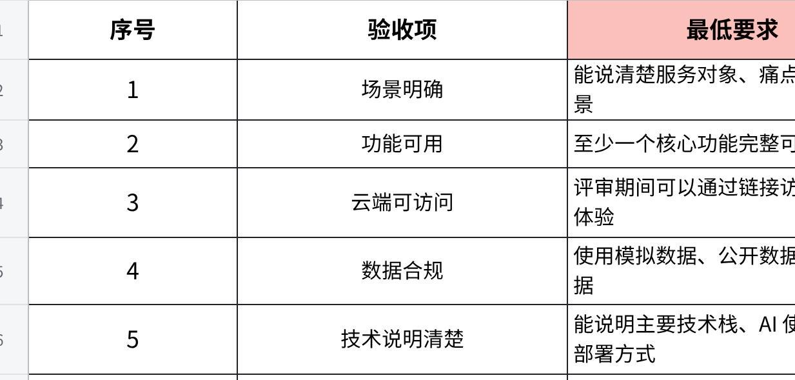
点击图片可查看完整电子表格
以下情况原则上不作为有效作品：
- 只有想法，没有任何可运行内容；
- 只有 PPT，没有 Demo 或可体验入口；
- 页面能打开但没有核心功能；
- 直接复制他人项目，未做实质性改造；
- 使用真实敏感数据或违规数据；
- 作品无法访问且无法现场演示；
- 无法说明自己完成了哪些内容。

（二）、 PPT 要求
每位成员必须至少提交一页 PPT，用于周一上午评审展示。一页内讲清楚以下内容,可供参考。
一页 PPT 推荐结构：
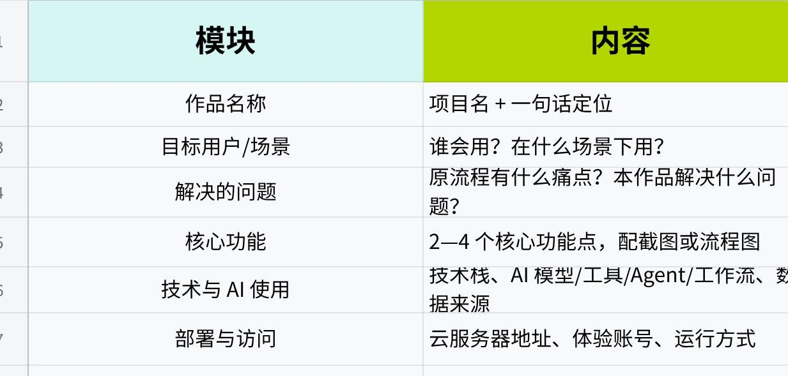
点击图片可查看完整电子表格

(三)、提交材料要求
请于 7 月 12 日（周日）21:00 前 提交以下材料。
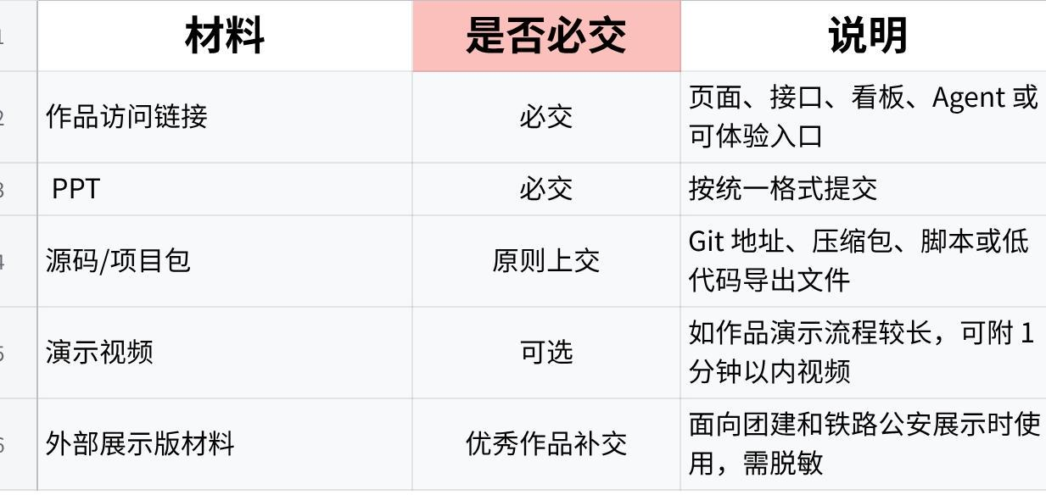
点击图片可查看完整电子表格

(四)、评审方式
周一上午进行作品评审。评审以作品质量、交付完整度和展示表达为核心，不以岗位背景作为评分差异依据。非研发岗位成员只要能够完成清晰的场景定义、合理的 AI 使用和可运行交付，同样可以获得优秀评价。

评审流程
- 材料检查
检查作品链接、PPT、README、账号和部署环境是否完整。
- 个人展示
每人不超过 3 分钟：
- 1 分钟讲一页 PPT；
- 1—2 分钟演示核心功能；
- 评委可进行简短提问。
- 综合评分
评审组根据统一评分表打分。
- 优秀作品确定
根据综合评分和展示需要，确定周一下午展示作品名单。

(五)、评分标准
总分 100 分，另设最高 10 分加分项。
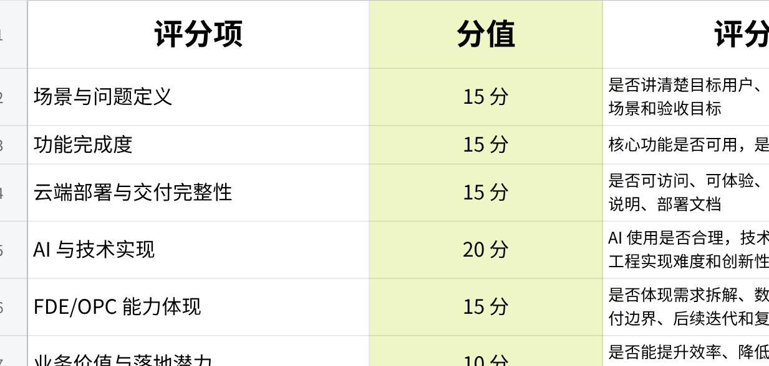
点击图片可查看完整电子表格

加分项，最高 10 分
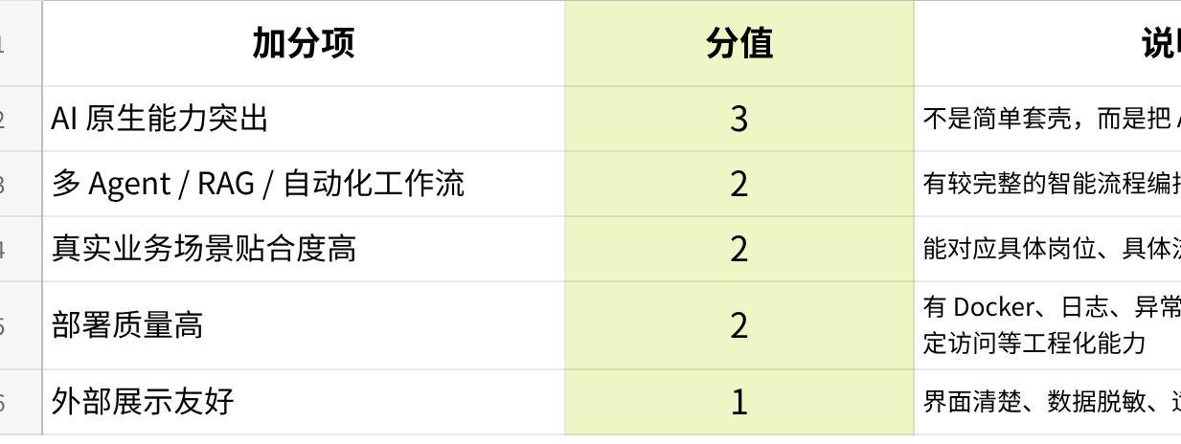
点击图片可查看完整电子表格

优秀作品展示
表现优秀的作品将获得以下机会：
- 周一下午团建展示机会
优秀作品将在团建环节进行集中展示。
- 对外交流展示机会
具备展示条件的作品，可面向铁路公安等外部交流对象展示。
- 进入内部案例库
作品可沉淀为内部 FDE/OPC 能力训练案例。
- 进入后续试点池
对具备实际落地价值的作品，后续可进一步优化为 MVP 或内部工具。

三、技术栈与开发建议

技术栈建议
参赛者可自由选择技术栈。以下仅作参考。
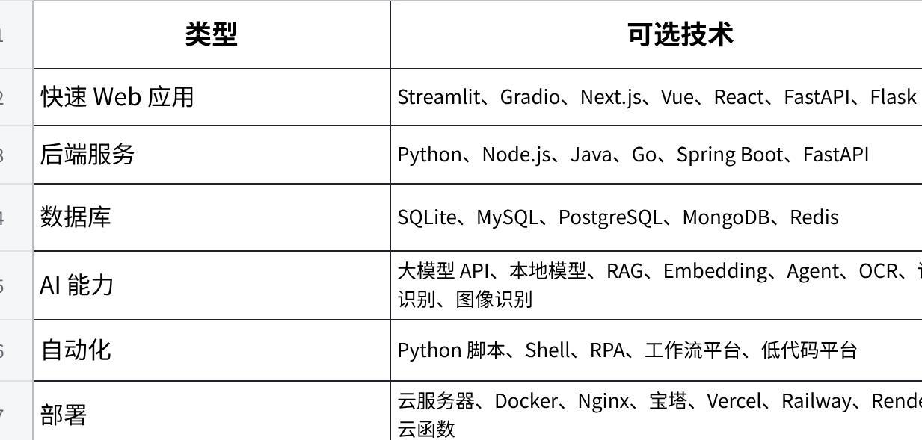
点击图片可查看完整电子表格
技术选择不以复杂为优先，重点是能在 48 小时内交付一个可运行、可说明、可展示的最小闭环。

推荐开发路径
建议大家按照以下节奏推进：

第一步：确定一个小场景
不要从“大系统”开始，而是选一个可以在 48 小时内跑通的小流程。
推荐问题格式：
谁，在什么场景下，遇到什么问题，我的作品如何帮助他更快、更准、更省力地完成任务？
示例：
- 研发人员每天要整理提交记录，耗时较长，我做一个自动生成研发周报的工具；
- 项目成员需要快速了解制度文档，我做一个内部文档问答助手；
- 非技术人员需要把 Excel 变成数据看板，我做一个表格上传后自动生成图表的工具；
- 现场人员需要记录问题和处理结果，我做一个轻量化交付问题跟踪工具。

第二步：拆出最小功能
建议只做 1—3 个核心功能，不追求大而全。
示例：
- 上传文档；
- 自动摘要；
- 生成结果；
- 支持下载；
- 云端访问。

第三步：尽早部署
不要等全部开发完成后再部署。建议在第一天晚上前完成最小页面或最小服务部署，第二天再迭代功能。

第四步：准备演示数据
提前准备模拟数据或脱敏数据，确保演示时流程顺畅。

第五步：完成一页 PPT
PPT 不需要复杂，但必须讲清楚：
- 解决什么问题；
- 谁会使用；
- 如何使用；
- 技术怎么做；
- 部署在哪里；
- 后续怎么迭代。

四、参赛纪律
- 全体暑假留校成员原则上必须参加。
- 特殊情况无法参加者，需提前向负责人说明。并提交审批。
- 比赛期间可互相交流，但不得直接代做。
- 作品应由本人完成主要构思、开发、配置、部署和展示。
- 使用开源项目、模板、AI 生成内容时，应在 README 中说明。
- 严禁使用违规数据、敏感数据或未经授权的数据。
- 严禁攻击、扫描、入侵、干扰他人系统或服务器。
- 评审结果仅用于作品展示和能力培养，不作为单一绩效排名依据。
- 优秀作品展示前必须完成脱敏和安全检查。
- 本方案未尽事宜，由研发部活动统筹组解释。

五、提交表信息
周日晚上21：00前，会发出收集表单，届时请每位成员提交以下信息：
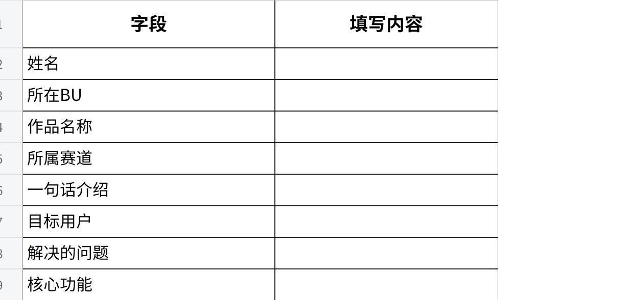
点击图片可查看完整电子表格

